Umwelt im Unterricht
www.umwelt-im-unterricht.de

Arbeitsmaterial (Grundschule)

Warum sind Bodenschätze wertvoll?
Die Materialien sind für ein Mini-Rollenspiel konzipiert. Mithilfe von Kärtchen zum Ausdrucken begeben sich die Schüler/-innen auf „Spurensuche“: Woher kommen unsere Rohstoffe? Was wird daraus hergestellt? Und welche Auswirkungen hat ihre Förderung für die Umwelt?

Hinweise für Lehrkräfte

Was gehört noch zu diesen Arbeitsmaterialien?
Die folgenden Seiten enthalten Arbeitsmaterialien zum Thema der Woche „Bodenschätze: Wie sollen wir mit ihnen umgehen?“ von Umwelt im Unterricht. Zu den Materialien gehören Hintergrundinformationen, ein didaktischer Kommentar sowie ein Unterrichtsvorschlag. Sie sind abrufbar unter: https://www.umwelt-im-unterricht.de/wochenthemen/175/

Inhalt und Verwendung der Arbeitsmaterialien
Die Materialien sind für ein Mini-Rollenspiel konzipiert. Die Kärtchen enthalten Fotos und Informationen zu wichtigen Rohstoffen. Jeweils drei Motive gehören zu einem Rohstoff. Sie werden ausgedruckt und ausgeschnitten. Die Schüler/-innen erhalten jeweils eine Karte.

Die Lehrkraft stellt die Aufgaben:

- Schau das Kärtchen gut an, das du erhalten hast. Lies die Sätze darauf.
- Finde in der Klasse zwei weitere Kinder mit Karten, die dazu passen.
- Zeigt euch in der Dreiergruppe gegenseitig eure Karten. Legt sie in eine sinnvolle Reihenfolge.

Anschließend fordert die Lehrkraft die Gruppen auf, sich jeweils zu dritt nebeneinander zu stellen. Dann gibt sie folgende Anweisungen:

- Stellt euch vor, der Rohstoff ist plötzlich weg! Alle Kinder mit Karten, auf denen das Symbol „Maschine“ ist: Hockt euch auf den Boden! Die anderen bleiben stehen.
- Stellt euch vor, was das für die Umwelt bedeuten würde! Alle Kinder mit Karten, auf denen das Symbol „Baum” ist: Was wäre, wenn der Rohstoff nicht mehr gefördert werden würde?
- Zuletzt stellt euch vor, was das für die Menschen bedeuten würde, für die der Stoff wertvoll ist! Alle Kinder mit Karten, auf denen das Symbol „Krone” ist: Was sagt ihr, was wäre, wenn der Rohstoff nicht mehr gefördert werden würde?

Bei den Schritten 2 und 3 werden einzelne Kinder gebeten, die Folgen zu beschreiben. Ihre Beiträge werden für alle sichtbar in einer Tabelle notiert.

Verwenden einer Grundschul-Schriftart
Die Texte sind in einer Standard-Schriftart angelegt, damit sie mit unterschiedlicher Software bearbeitet werden können. Dadurch kann es Abweichungen von der üblichen Grundschul- Schreibweise geben, insbesondere beim kleinen „a“. Wenn Sie über eine Grundschul-Schriftart verfügen, können sie die Schriftart der Texte ändern. Stellen Sie dazu die Formatvorlage "Standard" um. Falls Sie keine geeignete Schriftart haben, können Sie kostenlose Schriften herunterladen. Ein Beispiel ist AbeeZee von Fontsquirrel (https://www.fontsquirrel.com/fonts/abeezee).

Übersicht über die Arbeitsmaterialien

Braunkohle 2
Kupfer 4
Sand 6
Erdöl als Rohstoff für Treibstoffe 8
Erdöl als Rohstoff für Kunststoffe 10
Gold 12
Eisen und Stahl 14
Quellen und Lizenzangaben für Fotos 16

Braunkohle

Woher kommt der Rohstoff, und was hat das mit der Umwelt zu tun? | 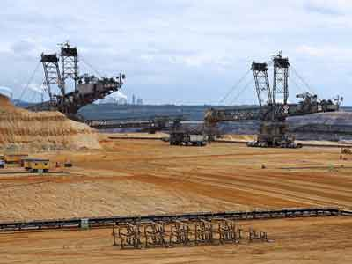  Braunkohle wird im Tagebau gefördert, viel davon in Deutschland. Um an die Kohle zu gelangen, wird die Erde darüber abgetragen. Dabei entstehen riesige Gruben. Alles, was an der Stelle des Tagebaus war, wird entfernt. Manchmal müssen dafür sogar Menschen umziehen.
Was wird mit dem Rohstoff gemacht?  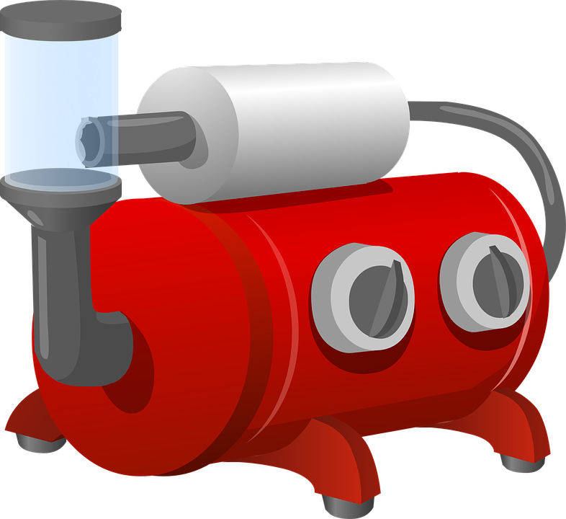 | 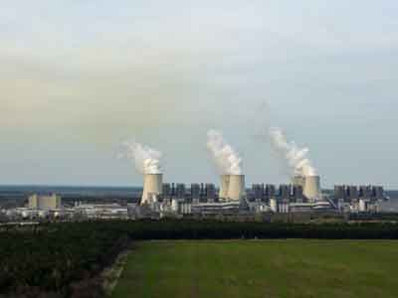  Braunkohle wird in Kraftwerken benötigt. Ein Teil des Stroms in Deutschland wird in Braunkohle-Kraftwerken erzeugt.

Warum ist der Rohstoff wertvoll für die Menschen? | Ohne Strom ist unser Alltag kaum vorstellbar. Wir brauchen ihn zum Beispiel um Licht zu machen, zu kochen oder Werkzeuge und Maschinen anzutreiben. Ein Teil des Stroms in Deutschland wird in Braunkohle-Kraftwerken erzeugt.

Kupfer

Woher kommt der Rohstoff, und was hat das mit der Umwelt zu tun? | 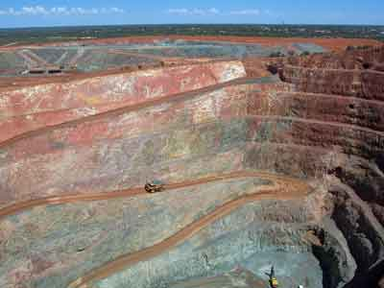  Kupfer wird aus Kupfererz gewonnen. Das ist Gestein, in dem Kupfer enthalten ist. Das Erz wird im Tagebau gefördert. Um an das Erz zu gelangen, wird die Erde darüber abgetragen. Dabei entstehen riesige Gruben. Alles, was an der Stelle des Tagebaus war, wird entfernt. In Deutschland wird kein Kupfer abgebaut. Das Foto zeigt einen Kupfertagebau in Australien.
Was wird mit dem Rohstoff gemacht? | 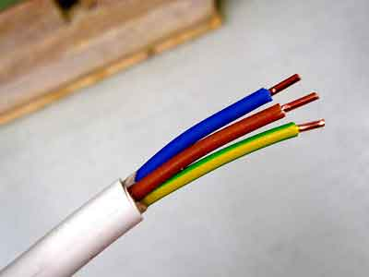  Kupfer wird unter anderem gebraucht, um Stromkabel herzustellen.

Warum ist der Rohstoff wertvoll für die Menschen? | Ohne Kabel aus Kupfer ist unser Alltag kaum vorstellbar. Denn sie werden überall gebraucht, wo Strom fließt. Kabel für Lampen und Haushaltsgeräte sind zum Beispiel aus Kupfer. Und auch in den Geräten und in Werkzeugen und Maschinen gibt es viele Kupferkabel.

Sand

Woher kommt der Rohstoff, und was hat das mit der Umwelt zu tun? | 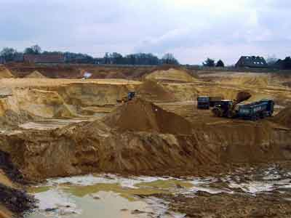  Sand und Kies werden in offenen Gruben gewonnen. Um an die Rohstoffe heranzukommen, wird meist die Erde darüber abgetragen. Alles, was an der Stelle der Grube war, wird entfernt. An sehr vielen Orten in Deutschland gibt es Kies- und Sandgruben. Wenn dort nichts mehr abgebaut wird, entstehen oft sogenannte Kiesteiche.
Was wird mit dem Rohstoff gemacht? | 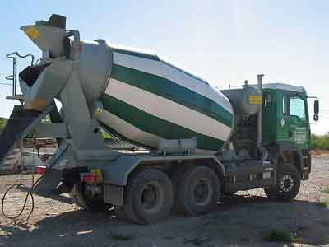  Sand und Kies werden gebraucht, um Baumaterialien herzustellen, zum Beispiel Beton.

Warum ist der Rohstoff wertvoll für die Menschen? | 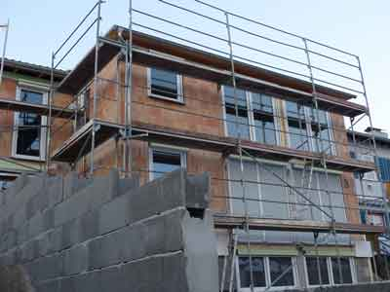  Überall, wo gebaut wird, werden Baustoffe aus Sand und Kies gebraucht. Dazu gehört zum Beispiel Beton. Er ist unter anderem sehr wichtig beim Bau von Wohnhäusern oder Bürogebäuden.

Erdöl als Rohstoff für Treibstoffe

Woher kommt der Rohstoff, und was hat das mit der Umwelt zu tun? | 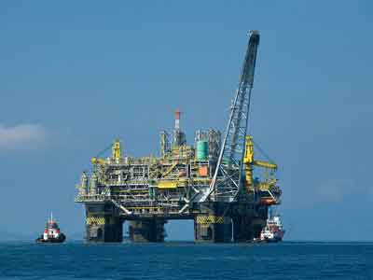  Erdöl lagert meistens in flüssiger Form unter der Erde. Diese Lager werden angebohrt, und das Öl wird an die Oberfläche gepumpt. Das passiert häufig auf Bohrinseln im Meer. Einige gibt es in der Nordsee. Doch das meiste Öl wird aus anderen Ländern nach Deutschland gebracht. Bei der Ölförderung gibt es manchmal Unfälle und undichte Leitungen. Dabei kann Öl in die Umwelt gelangen. Das schadet Tieren und Pflanzen, denn es ist giftig. Außerdem kann Öl im Meer das Gefieder von Vögeln verkleben.
Was wird mit dem Rohstoff gemacht? | 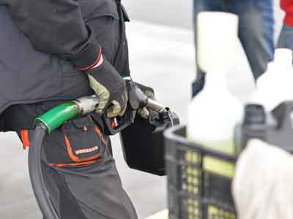  Erdöl wird gebraucht, um Treibstoffe wie Benzin und Diesel herzustellen.

Warum ist der Rohstoff wertvoll für die Menschen? | In Deutschland werden riesige Mengen Benzin und Diesel gebraucht, um Autos und LKW anzutreiben. Ohne diese Treibstoffe wäre es für viele Menschen sehr schwierig, zur Arbeit zu fahren. Und auch Waren könnten nicht mehr auf LKW mit Dieselmotoren transportiert werden.

Erdöl als Rohstoff für Kunststoffe

Woher kommt der Rohstoff, und was hat das mit der Umwelt zu tun? | Erdöl lagert meistens in flüssiger Form unter der Erde. Von dort wird an die Oberfläche gepumpt. Das passiert häufig auf Bohrinseln im Meer. Einige gibt es in der Nordsee. Doch das meiste Öl wird aus anderen Ländern nach Deutschland gebracht. Bei der Ölförderung gibt es manchmal Unfälle und undichte Leitungen. Dabei kann Öl in die Umwelt gelangen. Das schadet Tieren und Pflanzen, denn es ist giftig. Außerdem kann Öl im Meer das Gefieder von Vögeln verkleben.
Was wird mit dem Rohstoff gemacht? | 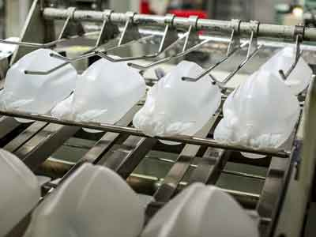  Erdöl wird gebraucht, um Kunststoffe herzustellen. Es gibt viele verschiedene Kunststoffe. Ein häufig verwendeter Kunststoff heißt PET. Daraus sind viele Getränkeflaschen.

Warum ist der Rohstoff wertvoll für die Menschen? | 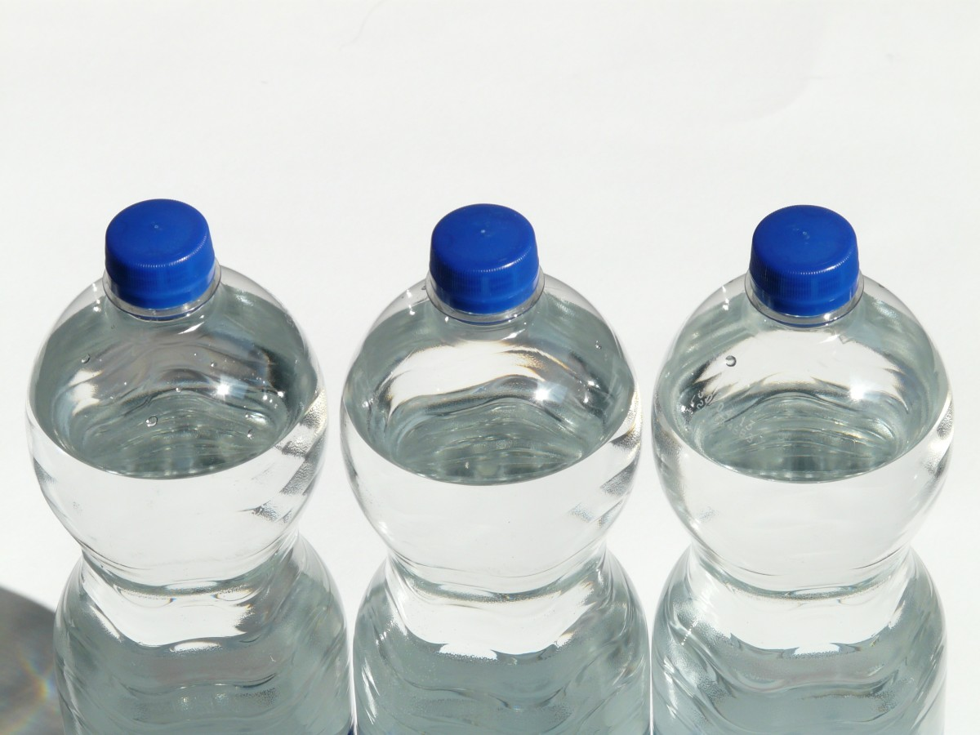  Ohne Kunststoffe wäre unser Alltag kaum vorstellbar. Aus Kunststoff sind zum Beispiel Getränkeflaschen, viele Verpackungen und Folien, aber auch Spielzeug und Kleidungsstücke wie zum Beispiel Regenjacken. Die allermeisten Alltagsgegenstände enthalten wenigstens ein bisschen Kunststoff.

Gold

Woher kommt der Rohstoff, und was hat das mit der Umwelt zu tun? | 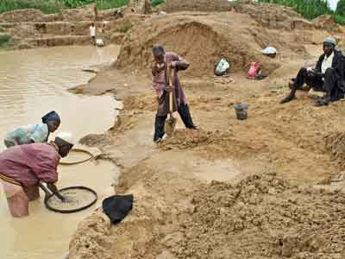  Im afrikanischen Land Kongo werden viele wertvolle Rohstoffe gefördert, darunter Gold. In Kongo herrscht seit vielen Jahren Krieg. Darum werden Sicherheit und Umweltschutz im Bergbau kaum beachtet. Die Arbeitsbedingungen sind oft sehr schlecht. Die Rohstoffe werden in reichere Länder wie Deutschland verkauft. Dabei verdienen auch bewaffnete Gruppen Geld. Damit bezahlen sie auch Waffen oder Soldaten.
Was wird mit dem Rohstoff gemacht? | 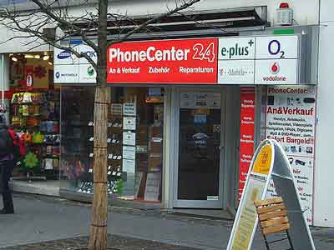  Gold und andere seltene Rohstoffe werden für Handys, Computer und andere Elektronikprodukte gebraucht. Sie werden in Mikrochips eingebaut oder in Batterien und Akkus.

Warum ist der Rohstoff wertvoll für die Menschen? | Computer, Handys und andere Elektronikprodukte begegnen uns überall im Alltag. An fast jedem Arbeitsplatz steht ein Computer. Und fast jeder Mensch in Deutschland besitzt ein Handy. Auch in vielen anderen Geräten stecken Computerchips. Nicht nur in Spielekonsolen, sondern sogar in Waschmaschinen und anderen Haushaltsgeräten.

Eisen und Stahl

Woher kommt der Rohstoff, und was hat das mit der Umwelt zu tun? | 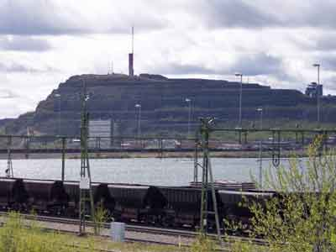  Eisen wird aus Eisenerz gewonnen. Das ist Gestein, in dem Eisen enthalten ist. Das Erz wird in Bergwerken oder im Tagebau gefördert. Früher wurde auch in Deutschland Eisenerz abgebaut. Heute wird das meiste in China, Australien und Brasilien gefördert. Das Foto zeigt ein Eisenerz-Bergwerk in Schweden. Wenn aus dem Erz Eisen gewonnen wird, fallen große Mengen Abfälle an. Außerdem wird dabei sehr viel Energie benötigt.
Was wird mit dem Rohstoff gemacht? | Aus Eisenerz wird Stahl hergestellt. Stahl ist ein sehr stabiler und vielseitiger Werkstoff.

Warum ist der Rohstoff wertvoll für die Menschen? | Auf vielen Baustellen wird Stahl verwendet. Denn dieser Werkstoff ist sehr stabil. Mit ihm ist es möglich, riesige Hochhäuser zu bauen oder Brücken. Auch bei der Herstellung von Maschinen oder Werkzeugen wird Stahl verwendet.

Quellen und Lizenzangaben für Fotos

Symbolbilder

- Krone: Heralder / commons.wikimedia.org / CC BY-SA 3.0
- Maschine/Tank: OpenClipart-Vectors / pixabay.com / Public Domain
- Baum: OpenClipart-Vectors / pixabay.com / Public Domain

Braunkohle

- Tagebau Garzweiler: Bert Kaufmann / flickr.com / CC BY 2.0
- Kraftwerk Jänschwalde: Ting Chen / flickr.com / CC BY 2.0
- Steckdose: Bran / commons.wikimedia.org / Public Domain

Kupfer

- Tagebau: Axel Strauß / commons.wikimedia.org / CC BY-SA 3.0
- Kupferkabel: Santeri Viinamäki / commons.wikipedia.org / CC BY-SA 4.0
- Kühlschrank: Richard Kelland / flickr.com / CC BY-SA 2.0

Sand

- Sandgrube: schulle77 / flickr.com / CC BY 2.0
- Beton-LKW: Alberto Salguero / commons.wikimedia.org / CC BY-SA 3.0
- Baustelle Wohnhaus: Hans / pixabay.com / Public Domain

Erdöl für Treibstoffherstellung

- Bohrinsel: ArionEstar / commons.wikimedia.org / CC BY 3.0
- Tankstelle: JirkaF / pixabay.com / Public Domain
- Autobahn: Anzi9 / commons.wikimedia.org / Public Domain

Erdöl für Kunststoffherstellung

- Kunststofffabrik: FrankCugini-QD / commons.wikimedia.org / CC BY-SA 4.0
- PET-Flaschen: DMC-FZ18 / pxhere.com / Public Domain

Gold

- Kleinbergbau in Afrika: Mummane / commons.wikimedia.org / CC BY-SA 4.0
- Handyladen: Maschinenjunge / commons.wikimedia.org / CC BY-SA 3.0
- Handys im Alltag: pxhere / Public Domain

Eisen und Stahl

- Eisenerz-Bergwerk / Abraumhalde: Fred J / commons.wikimedia.org / CC BY-SA 3.0
- Stahlträger: Steel Constructions / commons.wikimedia.org / Public Domain
- Hochhaus-Baustelle: Jürgen Matern / commons.wikimedia.org / CC BY-SA 3.0

